## LIGUE OCCITANIE

CSR OCCITANIE

DISTRICT MIDI-PYRÉNÉES

________________________________________________

7, rue André Citroën - 31130 BALMA

Tél/Fax : 05.61.11.44.33 - E-mail : [bowdistrict.midi-pyrenees@ffbsq.org](mailto:bowdistrict.midi-pyrenees@ffbsq.org)

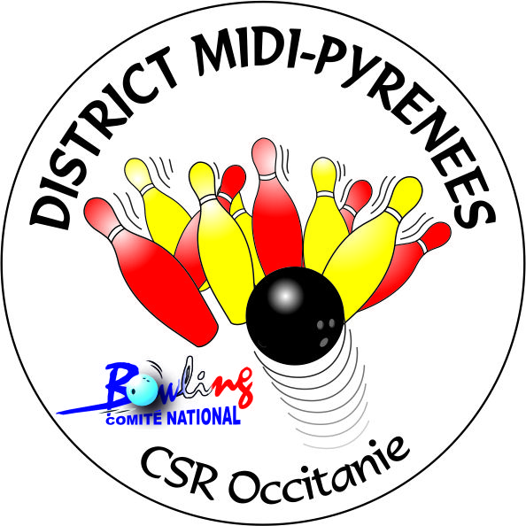



**BULLETIN D’INSCRIPTION**

**CHAMPIONNAT DES CLUBS 2021-22**

**DIVISIONS DISTRICT**

**14 Novembre 2021 – 02 Février 2022 – 12 Juin 2022**

A retourner au plus tard le 07 Novembre 2021 par mail ou courrier postal.  
Le règlement correspondant devra être adressé impérativement

**avant le 07 Novembre 2021**

**Rappel : pour la saison 2021-22, il a été décidé par le CSR Occitanie (suite à la demande du CNB) que la composition des équipes régionales HOMME est de 4 joueurs dans les 2 Districts LR et MP.**

**Le CLUB :**

**Engage  :       équipes de 4 joueurs (8 joueurs maxi/équipe).**

**Indiquer en N°1 le nom du Capitaine**

|  |  |  |  |
| --- | --- | --- | --- |
| Equipe I | Equipe II | Equipe III | Equipe IV |
|  |  |  |  |
|  |  |  |  |
|  |  |  |  |
|  |  |  |  |
|  |  |  |  |
|  |  |  |  |
|  |  |  |  |
|  |  |  |  |

Montant engagement : **56€ / équipe Hommes**

Le montant des parties est à la charge des clubs. Les règlements du montant des parties de chaque journée seront sollicités sur facture.

Chèques à l’ordre de CSR Bowling Occitanie.